参保登记
第一步：①统一门户→②基本信息管理
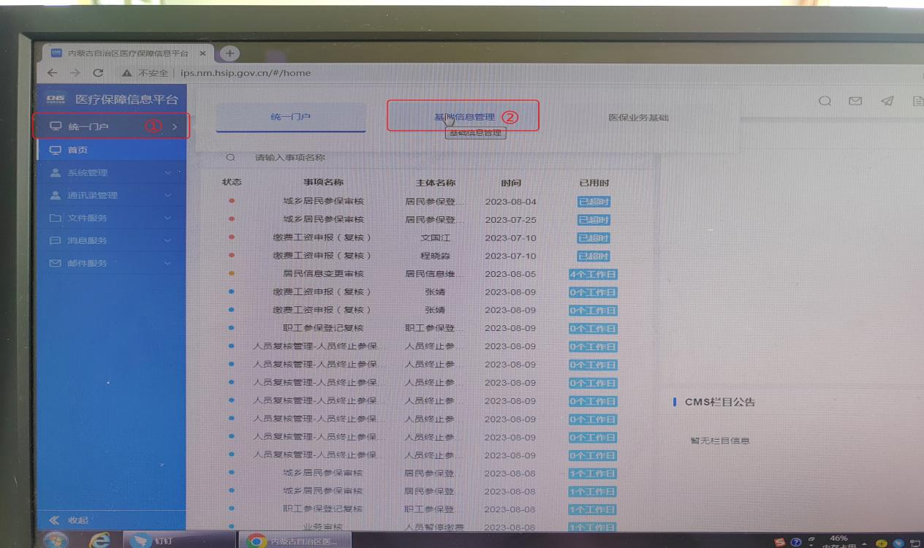
第二步：①人员管理→②人员基本信息管理→③人员基本信息新增→④点击新增，填写带*号内容点击保存（新增需填写内容见下图）→⑤人员基本信息审核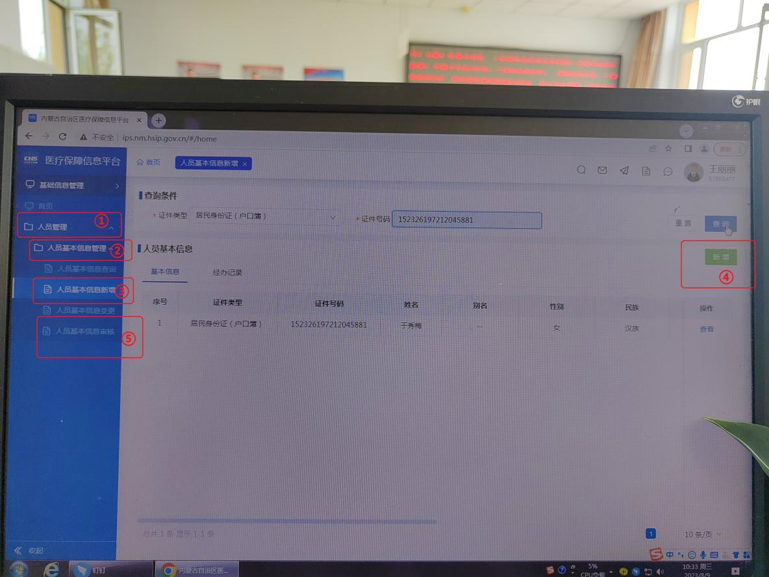

填写带*号内容点击保存
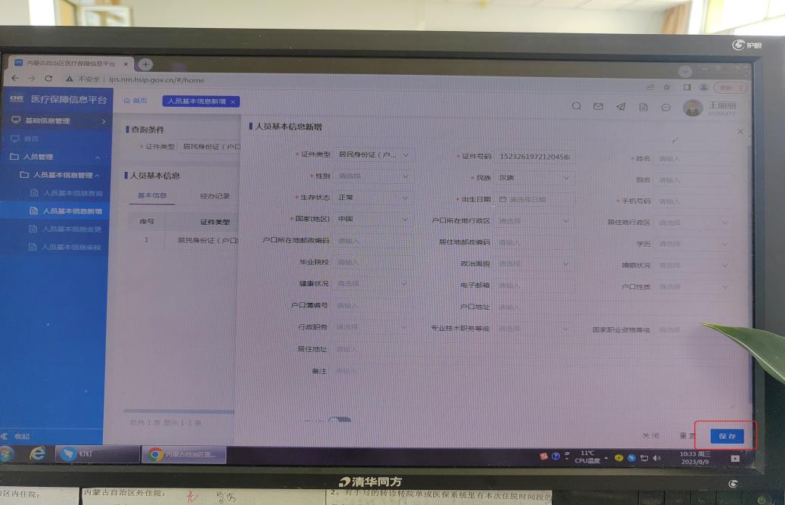
第三步：①医保业务基础→②参保管理→③居民参保人员管理→④城乡居民参保登记→填写带*内容→⑤基本医保区划点击放大镜→在基本医保区划名称中输入所在村子名称→点击查询→选好村委会后点击确认→⑥注意选好参保身份→⑦点击保存→⑧城乡居民参保登记审核（点击“查询”会出现已登记待审核的人员信息，点击“审核”进行逐一审核，审核成功后才完成整个参保登记流程）
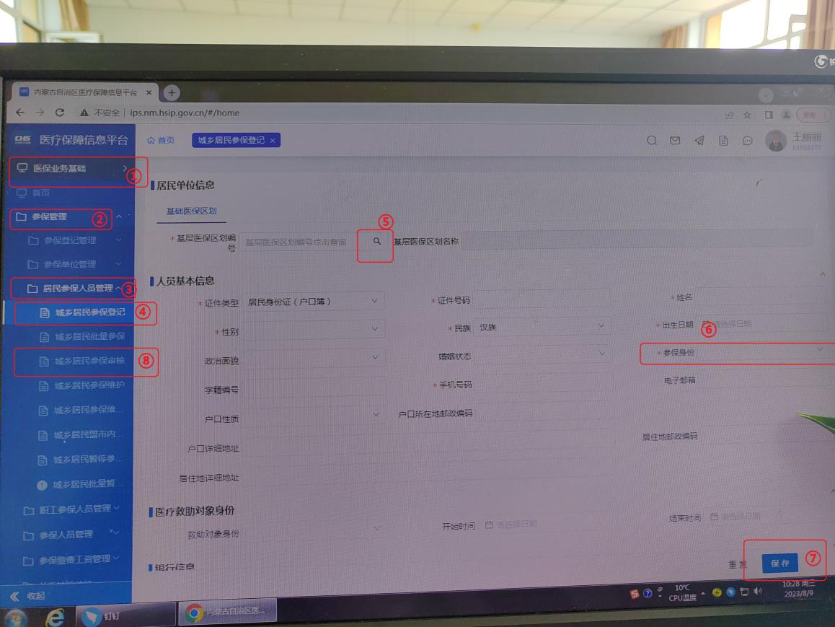
在基本医保区划名称中输入所在村子名称→点击查询→选好村委会后点击确认
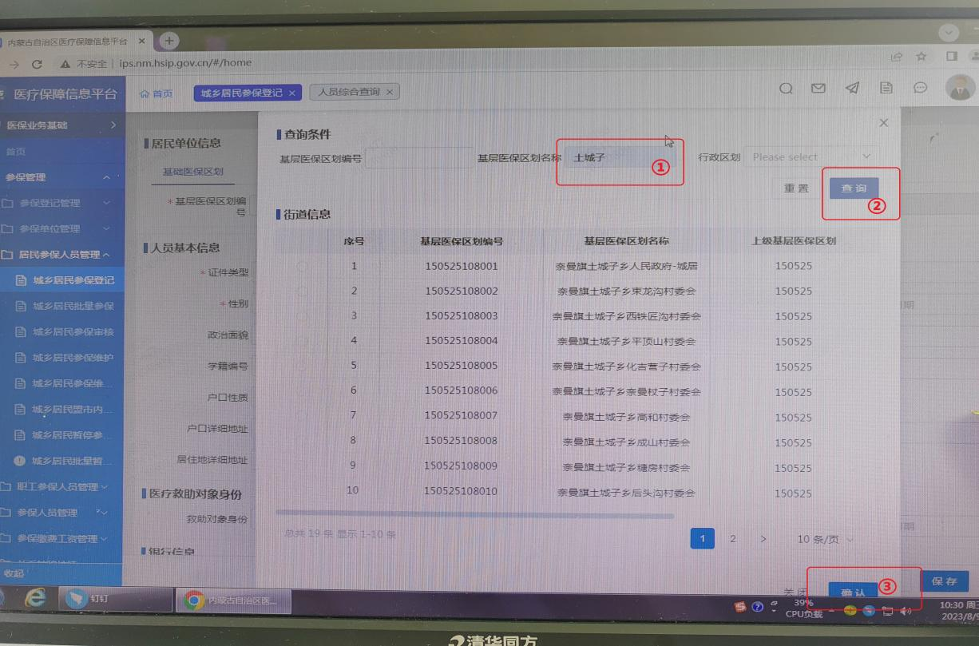

缴费核定（看后期有没有权限）

第四步：①缴费管理→②城乡居民缴费管理→③居民缴费核定→④点击“放大镜”输入身份证号→输入缴费年度→点击保存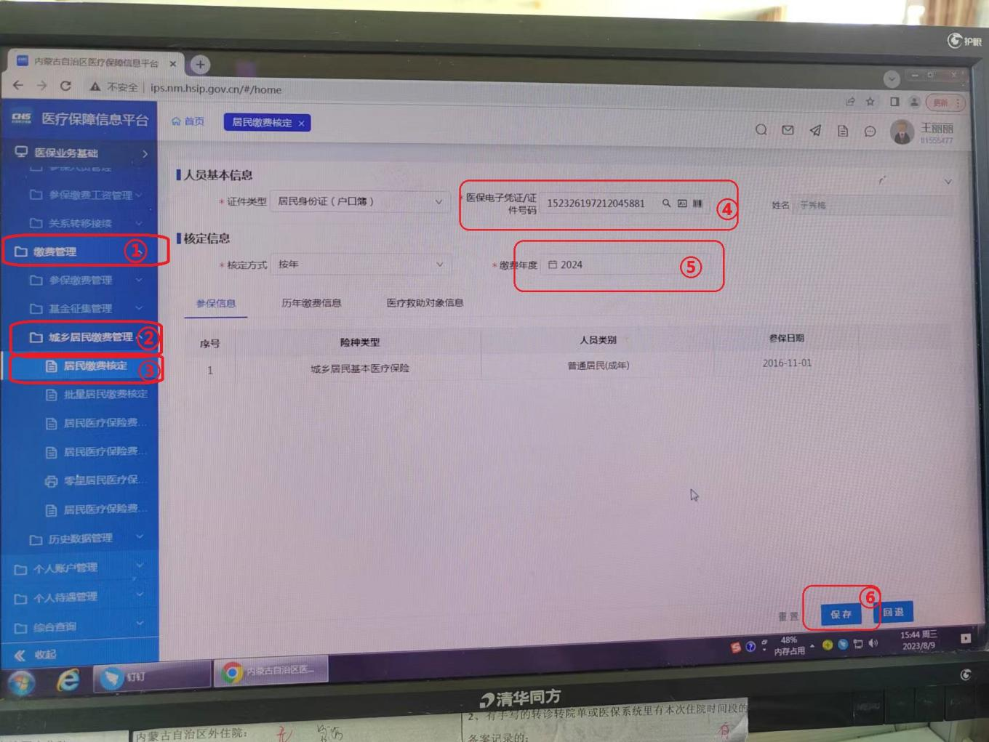
第五步：缴费管理→城乡居民缴费管理→零星居民医疗保险费缴费单据生成→点击“放大镜”输入身份证号→输入缴费年度→点击查询→点击最下面的“生成”
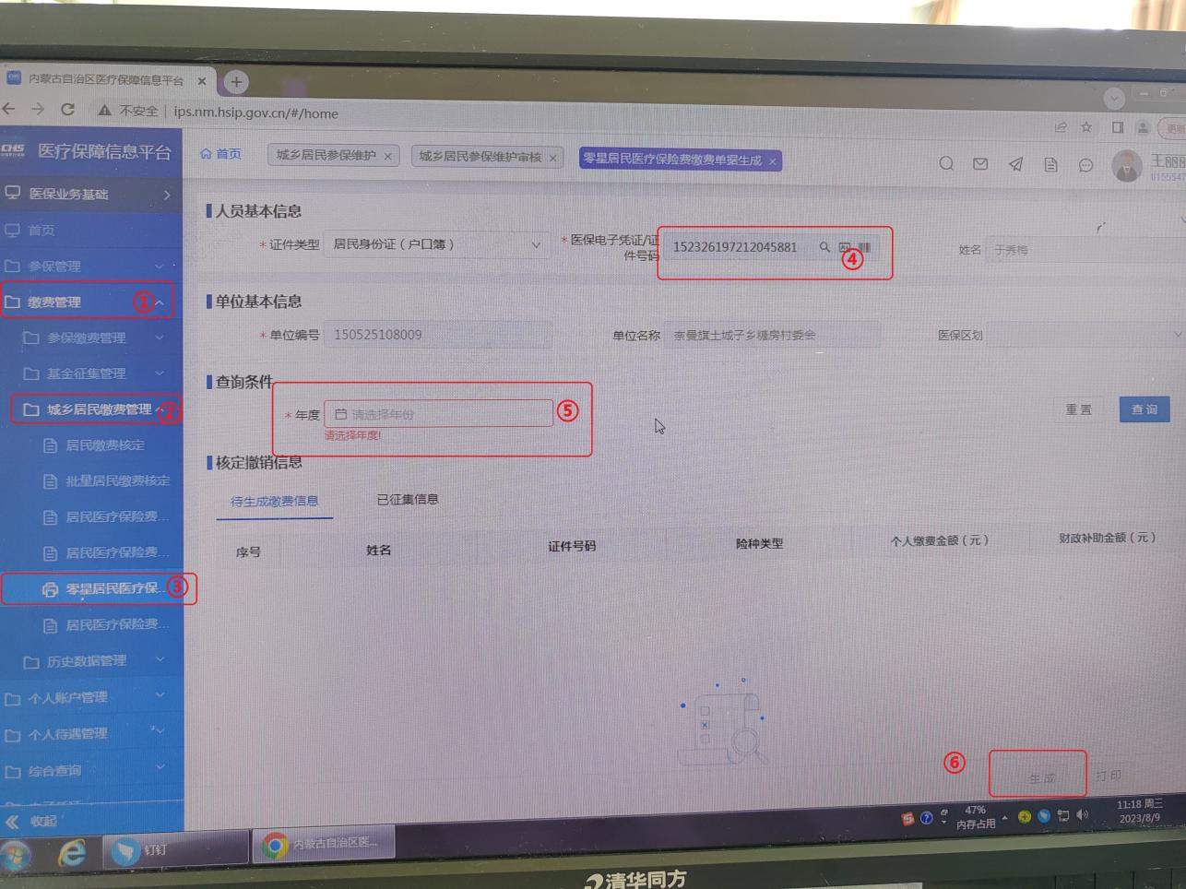

参保维护
①参保管理→②居民参保人员管理→③城乡居民参保维护→④输入需要更改的信息点击保存→⑤城乡居民参保维护审批
